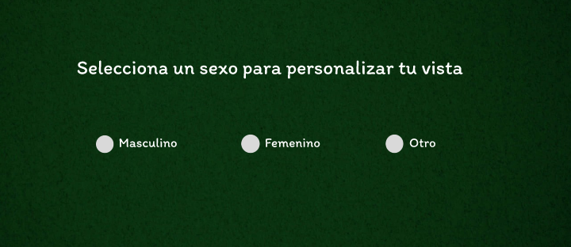

La imagen muestra una sección de personalización para la vista de usuario, donde se solicita seleccionar una opción de sexo. El fondo es verde oscuro, manteniendo la temática de la aplicación. En el centro, se lee la frase: "Selecciona un sexo para personalizar tu vista".

Debajo de esta frase, hay tres opciones de selección en forma de botones de radio:

Masculino

Femenino

Otro

Esta adición permite que el usuario personalice su experiencia en la aplicación, probablemente para adaptar ciertos aspectos visuales o de contenido en función de su selección. Es una buena forma de hacer la interfaz más inclusiva y adaptada a cada usuario.